Tiết: 14
Ngày soạn:
Ngày dạy:

THỰC HÀNH. BẢO QUẢN VÀ CHẾ BIẾN MÓN ĂN
TRỘN DẦU GIẤM RAU XÀ LÁCH

I. MỤC TIÊU BÀI HỌC: Sau bài học này học sinh phải:
1. Kiến thức
- Trình bày được quy trình thực hiện chế biến trộn dầu giấm rau xà lách
- Tự chuẩn bị được dụng cụ và nguyên liệu thực hành.
- Thực hiện làm được món trộn dầu giấm rau xà lách quả theo đúng quy trình và đảm bảo an toàn thực phẩm.
2. Năng lực
2.1. Năng lực công nghệ
- Nhận thức công nghệ: Nhận biết quy trình thực hiện chế biến trộn dầu giấm rau xà lách.
- Sử dụng công nghệ: Tự chuẩn bị được dụng cụ và nguyên liệu thực hành. Thực hiện làm được món trộn dầu giấm rau xà lách theo đúng quy trình và đảm bảo an toàn thực phẩm
- Đánh giá công nghệ: Đưa ra nhận xét món ăn đạt yêu cầu kỹ thuật.
2.2. Năng lực chung
- Năng lực tự chủ, tự học.
- Năng lực giao tiếp và hợp tác: Biết sử dụng thông tin để trình bày, thảo luận về trộn dầu giấm rau xà lách, lắng nghe và phản hồi tích cực trong quá trình hoạt động nhóm.
- Năng lực giải quyết vấn đề và sáng tạo.
3. Phẩm chất
- Chăm chỉ: Có ý thức vận dụng kiến thức đã học vào thực tiễn cuộc sống.
- Trách nhiệm: Thực hiện biện pháp chăm sóc phù hợp với từng giống gà.
II. THIẾT BỊ DẠY HỌC VÀ HỌC LIỆU
1. Chuẩn bị của giáo viên
- Nguyên liệu thực hành: 200grau xà lách, 1 /2 củ hành tây, 1 quả cà chua chín, 2 quả trứng gà, 1 bát giấm, 1 thìa súp dầu ăn, 2 thìa súp đường, 1 thìa cà phê tỏi phi vàng, 1 /2 thìa cà phê muối, 1/2 thìa cà phê tiêu, rau mùi, ớt để trang trí
- Dụng cụ thực hành: Bát to (tô lớn): 1 cái, thìa súp: 1 cái, bát (chén): 3 cái, dao: 1 cái, đĩa: 1 cái, thớt: 1 cái, đũa: 1 đôi, rổ: 2 cái, thìa (muỗng) cà phê: 1 cái - Giấy A0. Ảnh. Power point.
2. Chuẩn bị của HS
- Nguyên liệu thực hành: 200grau xà lách, 1 /2 củ hành tây, 1 quả cà chua chín, 2 quả trứng gà, 1 bát giấm, 1 thìa súp dầu ăn, 2 thìa súp đường, 1 thìa cà phê tỏi phi vàng, 1 /2 thìa cà phê muối, 1/2 thìa cà phê tiêu, rau mùi, ớt để trang trí
- Dụng cụ thực hành: Bát to (tô lớn): 1 cái, thìa súp: 1 cái, bát (chén): 3 cái, dao: 1 cái, đĩa: 1 cái, thớt: 1 cái, đũa: 1 đôi, rổ: 2 cái, thìa (muỗng) cà phê: 1 cái
- Báo cáo thực hành.
III. TIẾN TRÌNH DẠY HỌC
- Ổn định lớp (1’)
- Tiến trình bài dạy
Hoạt động 1: Giới thiệu bài học (3’)
a.Mục tiêu: Dẫn dắt vào bài mới.
b. Nội dung: Giới thiệu bài dạy.
c. Sản phẩm: Giải quyết được tình huống.
d. Tổ chức thực hiện:
Hoạt động của GV và HS | Nội dung cần đạt
Chuyển giao nhiệm vụ
Giáo viên đưa ra tình huống: cho các loại thực phẩm như sau  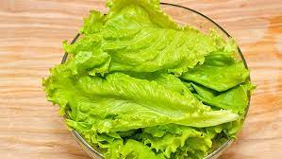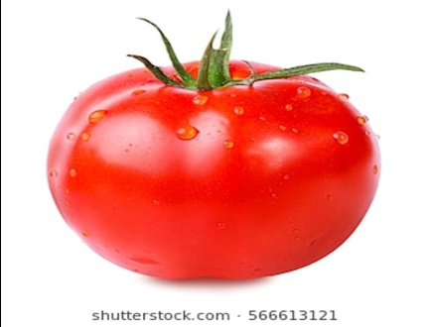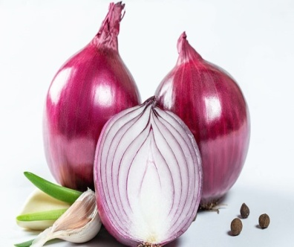  ? Làm thế nào để có món ăn như sau  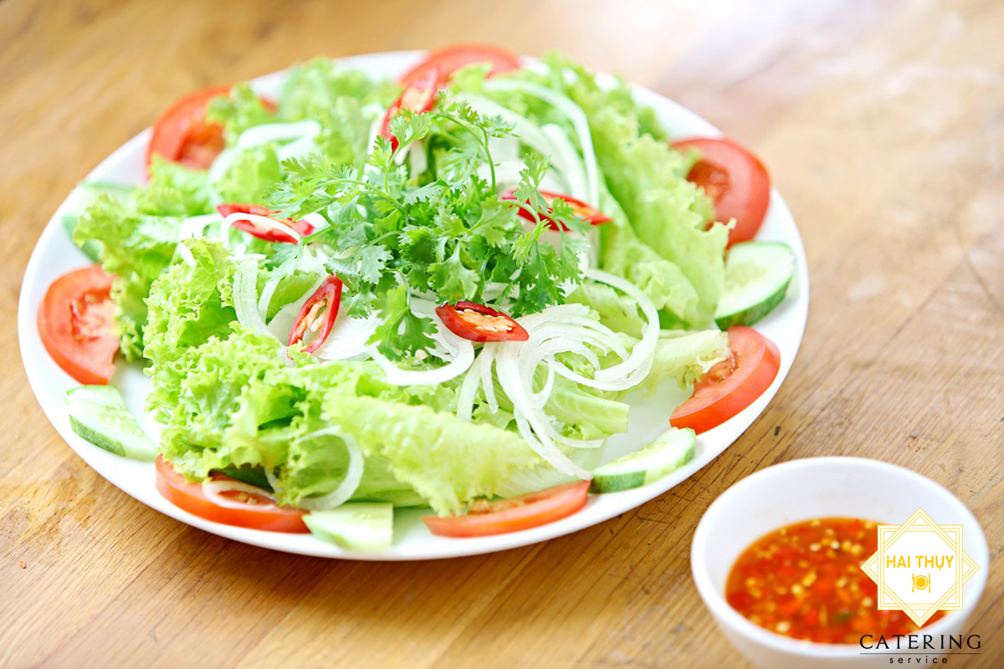  GV yêu cầu HS cùng bàn trao đổi thảo luận nhóm với nhau. Thời gian 1 phút. Giải quyết tình huống.  HS tiếp nhận tình huống | Giải quyết tình huống.
Thực hiện nhiệm vụ
HS trao đổi thảo luận với nhau.
HS giải quyết tình huống.
Báo cáo, thảo luận
GV gọi đại diện trả lời. Nhóm khác nhận xét và bổ sung.
Đại diện nhóm trả lời, nhóm khác nhận xét và bổ sung.
Kết luận và nhận định
GV nhận xét trình bày của HS.
GV chốt lại kiến thức.
GV dẫn dắt nội dung bài mới: Để từ thực phẩm trên có món ăn trên thì chúng ta cần phải tiến hành trộn hỗn hợp tạo thành trộn dầu giấm rau xà lách. Vậy trộn dầu giấm rau xà lách được tiến hành như thế nào thì chúng ta vào bài hôm nay.
HS định hình nhiệm vụ học tập
Hoạt động 2: Hình thành kiến thức mới
Nội dung 1. Lập danh mục vật liệu và dụng cụ cần thiết(5’)
a. Mục tiêu: Chọn được những vật liệu và dụng cụ cần thiết cho bài thực hành.
b. Nội dung: Vật liệu và dụng cụ thực hành.
c. Sản phẩm: Hoàn thành nhiệm vụ.
d. Tổ chức hoạt động
Hoạt động của GV và HS | Nội dung cần đạt
Chuyển giao nhiệm vụ
GV yêu cầu các nhóm tiến hành liệt kê các dụng cụ và vật liệu cần thiết cho bài thực hành. | I. Vật liệu và dụng cụ cần thiết  - Nguyên liệu thực hành: 200grau xà lách, 1 /2 củ hành tây, 1 quả cà chua chín, 2 quả trứng gà, 1 bát giấm, 1 thìa súp dầu ăn, 2 thìa súp đường, 1 thìa cà phê tỏi phi vàng, 1 /2 thìa cà phê muối, 1/2 thìa cà phê tiêu, rau mùi, ớt để trang trí  - Dụng cụ thực hành: Bát to (tô lớn): 1 cái, thìa súp: 1 cái, bát (chén): 3 cái, dao: 1 cái, đĩa: 1 cái, thớt: 1 cái, đũa: 1 đôi, rổ: 2 cái, thìa (muỗng) cà phê: 1 cái
Thực hiện nhiệm vụ
HS kiểm tra lại vật liệu và dụng cụ thực hành đã được phát và chuẩn bị.
Gv bao quát lớp, hỗ trợ các nhóm thực hiện nhiệm vụ.
Các nhóm thống nhất kết quả làm việc, lập danh mục vật liệu và dụng cụ cần thiết.
Báo cáo, thảo luận
Đại diện nhóm trình bày, nhóm khác nhận xét và bổ sung.
Kết luận và nhận định
GV nhận xét, đánh giá trình bày của HS.
GV chốt lại kiến thức.
HS nghe và ghi nhớ. Ghi nội dung vào vở.
Nội dung 2: Thực hành quy trình làm trộn dầu giấm rau xà lách (7’)
a.Mục tiêu: Trình bày được quy trình thực hiện chế biến trộn dầu giấm rau xà lách. Tự chuẩn bị được dụng cụ và nguyên liệu thực hành. Thực hiện làm được món trộn dầu giấm rau xà lách theo đúng quy trình và đảm bảo an toàn thực phẩm.
b. Nội dung: Quy trình làm trộn dầu giấm rau xà lách
c. Sản phẩm: Trộn dầu giấm rau xà lách (dành cho 3-4 người ăn.
d. Tổ chức thực hiện:
Hoạt động của GV và HS |  | Nội dung cần đạt
Chuyển giao nhiệm vụ
GV đàm thoại, thuyết trình nêu quy trình chế biến món ăn sa-lát hoa quả  *Bước 1. Sơ chế nguyên liệu  - Rau xà lách và rau mùi: loại bỏ những phần giập, úa. Sau đó ngâm với nước muối  loãng khoảng 10 phút rồi vớt ra và để ráo.  - Hành tây: bóc bỏ lớp vỏ khô, rửa sạch, thái lát mỏng, ngâm vào dung dịch sau(1/2 bát giấm + 1 thìa súp đường) cho bớt hăng.  - Cà chua: rửa sạch, thái lát dày 0,5cm.  - Trứng gà: luộc chin, bóc vỏ, thái lát dày 0,7cm.  - Ớt: rửa sạch, tỉa thành hoa để trang trí.  *Bước 2. Chế biến món ăn  - Pha hỗn họp dầu giấm: Pha chung 1 /2 bát giấm + 1 thìa súp đường + 1 /2 thìa cà phê muối. Khuấy cho đường và muối tan hết, nêm lại để hỗn hợp có vị chua, ngọt, hơi mặn, cho tiếp vào hỗn hợp trên 1 thìa súp dầu ăn, khuấy đều cùng với tiêu và tỏi phi vàng.  - Trộn hỗn hợp: Cho xà lách + hành tây + cà chua vào một bát to, đổ hỗn hợp dầu giấm vào và trộn đều, nhẹ tay cho rau thấm gia vị.  Bước 3. Trình bày món ăn  -Cho hỗn hợp xà lách trộn dầu giấm ra đĩa và xếp trứng lên mặt rau. Trang trí thêm rau mùi và ớt tỉa hoa trên mặt rau.  GV yêu cầu HS hoạt động nhóm và thực hiện quy trình như trên. Sau đó hoàn thành bản báo cáo thực hành. | II. Nội dung và trình tự thực hành  *Bước 1. Sơ chế nguyên liệu  - Rau xà lách và rau mùi: loại bỏ những phần giập, úa. Sau đó ngâm với nước muối  loãng khoảng 10 phút rồi vớt ra và để ráo.  - Hành tây: bóc bỏ lớp vỏ khô, rửa sạch, thái lát mỏng, ngâm vào dung dịch sau(1/2 bát giấm + 1 thìa súp đường) cho bớt hăng.  - Cà chua: rửa sạch, thái lát dày 0,5cm.  - Trứng gà: luộc chin, bóc vỏ, thái lát dày 0,7cm.  - Ớt: rửa sạch, tỉa thành hoa để trang trí.  *Bước 2. Chế biến món ăn  - Pha hỗn họp dầu giấm: Pha chung 1 /2 bát giấm + 1 thìa súp đường + 1 /2 thìa cà phê muối. Khuấy cho đường và muối tan hết, nêm lại để hỗn hợp có vị chua, ngọt, hơi mặn, cho tiếp vào hỗn hợp trên 1 thìa súp dầu ăn, khuấy đều cùng với tiêu và tỏi phi vàng.  - Trộn hỗn hợp: Cho xà lách + hành tây + cà chua vào một bát to, đổ hỗn hợp dầu giấm vào và trộn đều, nhẹ tay cho rau thấm gia vị.  Bước 3. Trình bày món ăn  -Cho hỗn hợp xà lách trộn dầu giấm ra đĩa và xếp trứng lên mặt rau. Trang trí thêm rau mùi và ớt tỉa hoa trên mặt rau.
Thực hiện nhiệm vụ
Các nhóm thảo luận để đề ra phương án thực hiện yêu cầu của GV.
Nhóm trưởng phân công nhiệm vụ cho các thành viên của nhóm mình.
Các nhóm tiến hành thảo luận và hoàn thành chế biến món trộn dầu giấm rau xà lách
Trong quá trình thực hiện, giáo viên hướng dẫn, điều chỉnh kịp thời các thao tác thực hành của HS
Báo cáo, thảo luận
GV yêu cầu các nhóm báo cáo kết quả thực hiện trước toàn lớp.
Đại diện nhóm báo cáo kết quả của nhóm mình
Nhóm khác nhận xét và bổ sung.
Kết luận và nhận định
GV nhận xét phần trình bày của HS.
GV chốt lại kiến thức.
HS nghe và ghi nhớ.
Hoạt động 3: Đánh giá, tổng kết (5’)
a.Mục tiêu: Đánh giá, điểu chỉnh quá trình thực hiện chủ đề học tập; giao nhiệm vụ học tập cho bài mới.
b. Nội dung: Nhận xét kết quả thực hiện nhiệm vụ, đưa ra các vấn đề cần rút kinh nghiệm; giao nhiệm vụ học tập mới.
c. Sản phẩm: Bản tự đánh giá của nhóm và cá nhân.
d. Tổ chức hoạt động
Hoạt động của GV và HS | Nội dung cần đạt
Chuyển giao nhiệm vụ
GV yêu cầu các nhóm tự đánh giá và nhận xét theo phiếu đánh giá 2 và 3.  HS tiếp nhận nhiệm vụ. | Bản tự đánh giá của nhóm và cá nhân.
Thực hiện nhiệm vụ
- Các nhóm thảo luận, hoàn thành phiếu tự đánh giá số 2 và 3.
Báo cáo, thảo luận
Đại diện nhóm báo cáo kết quả của nhóm mình.
Kết luận và nhận định
GV nhận xét.
HS nghe và ghi nhớ.

Hoạt động 4: Vận dụng (2’)
a.Mục tiêu: Mở rộng kiến thức vào thực tiễn.
b.Nội dung: Trộn dầu giấm rau xà lách.
c. Sản phẩm: 1 bản ghi giấy A4.
d. Tổ chức thực hiện:
Hoạt động của GV và HS | Nội dung cần đạt
Chuyển giao nhiệm vụ
GV yêu cầu HS về nhà mô tả quy trình làm món trộn nộm rau muống . Ghi vào giấy A4. Nộp lại cho GV buổi học sau. | 1 bản ghi giấy A4.
Thực hiện nhiệm vụ
HS thực hiện nhiệm vụ tại nhà.
Báo cáo, thảo luận
Cá nhân HS trình bày, HS khác nhận xét và bổ sung cho nội dung vừa nêu.
Xin ý kiến của GV.
Kết luận và nhận định
GV nhận xét, đánh giá trình bày của HS.
GV chốt lại kiến thức.
PHỤ LỤC 1. BÁO CÁO THỰC HÀNH. TRỘN DẦU GIẤM RAU XÀ LÁCH
Nhóm:
Họ và tên:
1.......................................................................................................................................
2.......................................................................................................................................
3.......................................................................................................................................
4.......................................................................................................................................
Tiêu chuẩn đánh giá
- Rau xà lách giòn, không bị giập nát.
- Các nguyên liệu không bị mềm nhũn.
- Món ăn có mùi thơm của tỏi phi, dầu giấm.
- Món ăn có vị chua ngọt, vừa ăn
PHỤ LỤC 2
Phiếu đánh giá tổng hợp
Tên nhóm.................................lớp.....................................
 | N1 | N2 | N3 | N4 | N5 | N6 | N7 | N8 | N9 | N10 | GV
Sản phẩm(90%)
Ý thức (10%)
Điểm trung bình
(ĐTB)

Cách tính điểm
+ Điểm trung bình của nhóm
ĐTB= (sản phẩmx9 +ý thứcx6):10
+ Điểm cá nhân
Điểm cá nhân =(YTCN+ĐTB)/2
TT | Họ và tên | Điểm | Ghi chú
1
2
3
4

PHỤ LỤC 3
Phiếu đánh giá điểm ý thức cá nhân trong quá trình hoạt động nhóm(YTCN)
TT | Họ và tên | Tiêu chí đánh giá
 |  | Hợp tác nhóm, chủ động, sáng tạo | Hoàn thành nhiệm vụ được giao | Ý thức tổ chức, kỷ luật | Tổng điểm
 |  | Điểm tối đa: 1 | Điểm tối đa: 1 | Điểm tối đa: 1 | 10
1
2
3
4

- Mức điểm cho tiêu chí hợp tác, trách nhiệm
Mức độ | Chưa tốt | Tốt | Rất tốt
 | Có sự hợp tác với các thành viên trong nhóm nhưng vẫn còn hạn chế; chưa chủ động trong việc phối hợp nhóm làm việc. | Chủ động, có trách nhiệm với công việc được giao. | Chủ động có trách nhiệm cao với công việc được giao, có sự sáng tạo trong việc thực hiện nhiệm vụ kết quả tích cực
Điểm đánh giá | 1 | 3 | 5
- Mức điểm cho tiêu chí hoàn thành nhiệm vụ
Mức độ | Không thực hiện nhiệm vụ được giao | Hoàn thành một phần | Hoàn thành tốt | Hoàn thành rất tốt
Điểm đánh giá | 0 | 1 | 3 | 4
- Mức độ cho tiêu chí về ý thức tổ chức kỷ luật
Mức độ | Đi muộn, không nghiêm túc trong giờ | Chấp hành nội quy tốt
Điểm đánh giá | 0 | 1

